区块链应用场景

2016年02月17日

目录
第一章 浅谈区块链的几大应用 3
1.1 首先，纸账本和区块链账本最大的差异是什么？ 3
1.2 最具可行性的应用：公证类 3
1.3 竞争将最激烈的应用：证券市场 4
1.4 可能让人失望的应用：音乐、游戏等数字化产品 6
1.5 最具颠覆意义的应用：支付系统 7
第二章 银行业关注区块链技术的四个重要理由 7
2.1 自我监管平台 8
2.2 符合法律和便于追踪 8
2.3 内置业务连续性 8
2.4 没有负担的进化模型 9
第三章 物联网和区块链接的交集在哪里？ 9
3.1 IBM 11
3.2 Filament 12
3.3 Ken Code – e plug 13
3.4 Tilepay 13

浅谈区块链的几大应用
稿源：巴比特资讯（http://www.8btc.com/blockchain-applications）

首先，纸账本和区块链账本最大的差异是什么？
前者是通过人来记账，后者则是通过计算机来记账。因为人太“聪明”了，所以记账这种事很容易出现意外，并且效率也很低，但计算机不一样，计算机是“笨”的，它就是按照指令办事，并且效率会很高，还存在扩展性。而普通的数据库，就是介于纸账本和区块链账本之间的一种产物，它可以省去系统对人类的部分依赖，但普通数据库也存在着问题哈，比如它存在着访问权限，比如你交的养老金，你能知道它们的去向么？
所以说，有点想法的公司、机构或者个人，都跑去研究区块链技术了。
《经济学人》把区块链比作了制造信任的机器，我觉得就挺形象，以前人与人之间的信任通过纸来充当媒介，在我看来，我们终有一天会将信任依托于机器，并且有望通过区块链来架起这种桥梁。
别误会！我可没说区块链啥都能做，可能在技术上是不成问题，但就算你真的做了出来，我也没理由去接受的那些产品，你真心没必要去花什么心思或者财力。另外，请小心那些爱玩概念的大忽悠。
说了这么多和纸相关的东西，主要是为了说明一个观点，区块链出现以后，最大的受害者将会是纸。
回归文章的主题，这里稍微谈下几个常见的区块链应用，并发表一些自己的陋见，试着分析分析它们的可能性。(ps：写出来就当抛了块砖，欢迎用玉砸我，专栏开通车->xiaoniu@8btc.com)

最具可行性的应用：公证类
传统的证书是怎么发的，这里不需要多讲了吧，学历造假那是太常见了，买颗钻石也能遇到假的，也是醉了，我在知乎上搜到一个问题：钻石上的镭射码和GIA证书可能造假吗？ （http://www.zhihu.com/question/27056284）其中有位珠宝鉴定师用亲身经历告诉我们，太可能了！
要解决这种问题，区块链再适合不过了！目前，麻省理工媒体实验室就在开发一种软件工具，它可以创建一些包含基本信息的数字文件（证书），然后使用自己的私钥对证书的内容进行签名，再对证书本身附加签名。接着创建一个hash（短字符串），用来验证有没有人篡改了证书内容，最后，再用私钥在比特币的区块链上创建一个记录。如果你没看懂原理的话，也没关系，到时候你只需要一键式地进行操作就可以了，我想这实现起来的难度并不会太大。至于为什么MIT会选择比特币区块链，而不是自己建立一个区块链？原因很简单，比特币区块链是目前最安全的区块链。当然了，因为区块链公开透明的特性，可能也会随之产生一些隐私的问题，这也是MIT Media Lab正在探讨解决的。
还有一个专门搞钻石认证的区块链项目，名字叫Everledger，据其官网的数据显示，Everledger在区块链上已记录的钻石达到了575,774颗之多，Everledger通过Eris Stack平台（想学习怎么搭的？点链接就行），将自己的私链和比特币的公链结合了起来，完成了一种混合模式，既可以享受到公链带来的安全性，也可以实现私链的复杂性和智能合约。
由Visa公司和DocuSign合作推出的区块链租车项目，实际上也是基于区块链的公证类应用，“冗长的销售周期，复杂的保险报价程序, 繁琐的贷款申请，大量的纸质文件需要被签署……这些可能很快就会成为过去，由DocuSign和Visa联合推出的技术项目，将帮助你完成租车的梦想。” —— DocuSign博客。
还有一个做类似应用的项目Factom, 它基于比特币区块链设计了一个软件，可以帮助公司/政府部门更方便安全地保存敏感数据，比如洪都拉斯政府的土地登记项目就使用了Factom提供的技术，关键人家Factom提供的资料也是最多的，如果你要学习的话，Factom会是一个不错的切入点。
小结一下，所有公证类的区块链项目，几乎都有着一个共同点，那就是，它们都会选择依附在比特币的区块链上。可以说从实现难度的角度来看，公证类应用会遇到的最大问题，恐怕就是技术了。

竞争将最激烈的应用：证券市场
证券交易市场也是区块链非常适合的应用领域，两者之间的契合度非常高，传统的证券交易，需要经过中央结算机构、银行、证券公司和交易所这四大机构的协调工作，才能完成股票的交易，效率低了，成本倒是高的可以，而区块链系统就可以独立地完成一条龙式服务。
做这方面应用的公司也非常的多，包括世界前四大交易所中的两家，纳斯达克 OMX以及伦敦证券交易所，都已在探索这方面的应用。而世界排名第一的纽约证券交易所(NYSE)，也参与了比特币公司Coinbase的7500万美元C轮融资，其暗中研究区块链项目的可能性，恐怕不小！
如果说最早公布要做区块链证券项目的公司，大概要属overstock这家电商了，当时这家公司是和创业公司Counterparty进行的合作，在开发一个名为美第奇的项目（Medici，美第奇家族因为金融业务在13世纪至17世纪时期在欧洲拥有强大势力的名门望族）后来双方却不知因为什么原因，闹得不欢而散，而后Counterparty与MathMoney f(x)公司合并开办了symbiont.io，而他们瞄准的正是证券市场。overstock很快也发起了攻势，向证券交易委员会（SEC）提交了一份招股说明书，表示它可能发行高达5亿美元的股票或其他证券，这种新型股票使用的技术类似于支撑比特币的技术。在今年6月份的时候，Overstock宣布，将采用彩色币的形式发行一种‘数字企业债券’，或者说是基于比特币区块链的加密货币证券，债券的总价值为2500万美元，是其倡议的美第奇（Medici）项目的部分，这种加密证券（股票），将搭载Overstock的TØ.com 平台发行。八月份时候，Overstock在纳斯达克的活动上，正式推出了区块链交易平台项目tØ，项目的域名也是非常的高大上 —— t0.com。
tØ的推出，也深深刺激到了纳斯达克，而此时Symbiont这家创业公司也在研究类似的系统，希望能为纳斯达克提供技术支持。今年10月底，纳斯达克宣布要推出基于区块链技术而建立的新平台 Linq，让人有些意外的是，纳斯达克并没有选择和symbiont合作，而是选择和另一家区块链创业公司进行了合作 —— Chain。
在纳斯达克公布区块链平台Linq以后，欧派证券市场的机构也坐不住了，11月17日，伦敦证券交易所、伦敦清算所、法国兴业银行、瑞银集团（UBS）以及欧洲清算中心（Euroclear）等机构联合成立了区块链集团，探索区块链技术如何改变证券交易的清算和结算方式。
随后，跨国银行控股公司集团高盛也加入了这场战争，上个月，该集团向美国专利商标局官网提交了一份专利申请，一种为证券结算而设计的加密货币 —— SETLcoin 。
另外，号称“华尔街女皇”的Blythe Masters，她的数字资产控股公司（Digital Asset Holdings），很有可能也是瞄准了证券这块市场。
区块链在证券市场的潜力，已经引起了各大证券交易所的重视，相信不久之后，将会有一场惊心动魄的厮杀。
值得注意的是，在这些项目中（包括国内的小蚁），可能仅有tØ项目是以彩色币的方式锚定在比特币的区块链上，因此从安全角度来看，tØ的安全性是目前最高的，那为什么其余的项目都选择自己创建一个区块链，而不是选择现成的比特币区块链？原因在于，比特币区块链这种公链存在着抗审查性，这与法律权威性是存有矛盾的。因此，在我看来，这些并没有使用比特币区块链的项目，它们首要解决的，将是区块链安全性的问题。而采用彩色币方案的项目，则更多要考虑的是合规性的问题。

可能让人失望的应用：音乐、游戏等数字化产品
用区块链的透明度来解决音乐行业的问题，恐怕已经有不少人看到过这样的新闻了，也会有公司在做这样的项目，但是你想过没有，用区块链的方案来做音乐，对于听众来说，它真的会有需求么？
流媒体的出现，已使得听众都被惯坏了，尽管音乐人在反对着这种模式，几乎所有的技术巨头们都布局了流媒体，这种模式的出现，使得传统的实体唱片模式很难翻身，大牌如Taylor Swift和adele为了促进唱片销量，拒绝与流媒体平台合作，但在Music Tank这些流媒体经理人看来，这种拒绝也只是暂时性的。说到底，就是音乐人觉得自己的钱赚少了，委屈了。关键咱听众掏的钱少了，用户会在乎音乐人的收入是多还是少么？
这里强调一个问题，区块链只能解决证伪的问题，但不能解决盗版的问题，而音乐等数字产品的盗版是非常容易的。
当然也不是说它就没有成功的可能性，我只是说这种应用的阻力会很大，用户们不乐意，只有音乐家会有动力去推动。反观证券市场，对于交易用户，区块链可以提供透明性，它也可以给交易所带来效率和成本上的优势，因此其阻力是相对较小的。

最具颠覆意义的应用：支付系统
最后，再回来谈谈区块链的创始应用了，也就是中本聪提出的对等式（或者点对点）电子现金系统，按理说，用区块链做这样的应用，应该是最难的吧，它的阻力太大了，货币可不是闹着玩的哈！如果按照寻常的思维来看，比特币早就应该被乱棍打死了，但事实上呢，比特币从2009年运行到现在后，依旧活得好好的。
奇葩的是，银行也从以前的不屑一顾，到现在争相研究起了区块链。由30家世界顶级商业银行结成的R3区块链联盟，就是这样一个例子，当然，银行选择公链的可能性依旧很小，而私链的意义，也只是给银行的跑车再添了个备胎，其本质终究还是一辆车子。
关于某些人认为的，电子现金系统将取代银行的这种颠覆性想法，其可能性我没法去评论，我所看到的是，银行们已经意识到了危机感，或许私链就是其筑起的防御城墙。
因此，我会说，电子现金系统会是区块链最具颠覆性的应用。此外，有很多的应用是与电子现金系统息息相关的，而这些应用能否成功，在一定程度上也将取决于电子现金系统的表现。
当然，区块链的可能性不仅仅是我提到的这些，包括保险、审计、医疗等等各行各业的巨头们都在探索其潜力，如果你有好的想法，认为区块链能够带来的好处会远大于它的副作用，你大可去尝试尝试。

银行业关注区块链技术的四个重要理由

本文的作者是Virtusa的副总裁兼资本市场方案集团的负责人，Senthil Radhakrishnan。他在UBS、JPMC、巴克莱以及其他投资银行的资本市场技术方面有着超过16年的经验。

自我监管平台
我们很少可以看到一个平台能够在几乎没有人干预的情况下进行自我监管。在所有类似于金融行业的领域中，中央银行和监管机构（如美国证券交易委员会）来制定统一的规则，并且进行管理。而区块链技术让系统不再需要这些来自于企业或者政府实体的监管，从而调节系统的运作。
区块链提供一个称为“工作量证明”的机制，让系统中的每一台计算机节点参与审批每一笔交易。该系统内置检查和平衡机制，以确保系统中的任何计算机都无法欺瞒系统。所有的这些审查和监督完全由计算机自动完成。目前已经有不少可以替代“工作量证明”机制的其他共识模型，但是依旧保留了每个客户端或者节点能够点对点管理系统的这个核心理念。更加重要的是，区块链让系统中的每个元素都是完全透明，因此对于一个遍及全球这么大规模的社区，区块链技术能够很容易的对它进行审查和管理——“来源大众的监管”，从而有效地降低了欺诈行为。想象一下它能够多大程度的节省成本和提高效率。

符合法律和便于追踪
行动者（用户）和他们的行为（把钱或者资产发送给其他人）都是被记录在区块链上的。任何交易双方之间的交易都是可以被追踪和查询的，并且能够在法庭上进行证明。这是因为所有的交易都是需要一组公钥/私钥来加解密处理和交易的，一旦加入到区块链上，就永久性的不可改变。任何记录，一旦写入到区块链，都是无法篡改的。任何在区块链上持有资产或者数字货币的人都会有在区块链上有他们自己的公钥。当发生交易时，需要由控制这些资产的前一个持有者使用私钥进行签名。区块链还允许多种机制来发生交易，比如可以设定为需要两个人联合签名才能进行一笔交易。在一个没有企业或政府来背书的系统，具有法律约束力的机制能够极大的提升对于该系统的信任因素。

内置业务连续性
一个全球性的平台，在进行重大交易时是不能承受宕机风险的。区块链，一个完全的点对点网络，有许多分布式节点和计算机服务器来支撑，有着极高的可靠性，每一个系统中参与的节点上都保存了一份完整区块链数据的副本。这使得整个网络具有极高的容错性，如果任何一部分的几个节点出现问题，都不会影响网络其他部分继续运作。这使得在没有使用复杂技术的情况下就能够像灾难恢复中心或数据库冗余中心一样，获得24/7的全天候运营特性。

没有负担的进化模型
在系统中，有一系列规则和关键点来帮助决定，谁有权审批交易和在交易写入区块链之前需要审查什么。区块链技术可以根据不同的环境和商业模型需求，来分叉出全新的版本。新的版本同样需要符合区块链的整体理念，所有的这些改变必须获得系统中所有成员的认可，并且每个人能够获得相同的利益。此外，这些改变不会影响已经发生并且在区块链上进行确认过的交易。这对于一个系统而言，具有了足够的健壮性和灵活性因素。
经常会有人比较互联网和区块链之间的相似性，包括他们在增长潜力方面以及在商业上的前景。这两个系统都具有非常相似的特征。互联网不太需要或者没有中心化的管理部门（除了少数用于约定网址和域名注册的管理），同样也具有足够的冗余和很强的容错性。互联网在这么多年里持续在发展，从基础的文本到丰富的图形、视频、动画而这一切并没有影响其它已经存在的系统和内容。
区块链已经在比特币的系统中充分证明了它的功能和实用性。就像中国著名的哲学家老子说过，“合抱之木，生于毫末；九层之台，起于垒土；千里之行，始于足下。”我想，这应该就是所有区块链技术尝鲜者的信条吧。

物联网和区块链接的交集在哪里？
原文：http://letstalkpayments.com/what-does-iot-blockchain-have-in-common/
作者：Kate
译者：Tilecoinx物联币中国社区 纯の咖啡
责编：printemps
稿源：巴比特资讯
注：Kate 是 LetsTalkPayments.com 的一个全职作家，她喜欢写一些移动支付和移动贸易的
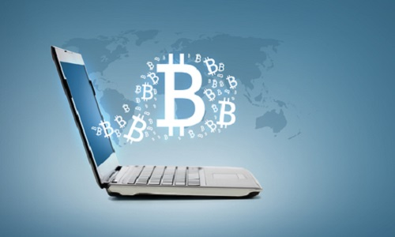
未来几年内，物联网将会成为区块链技术最大最激动人心的应用领域之一。
——Ryan Selkis，数字货币集团投资总监
区块链一开始就非常受欢迎，大量投资、创业公司、应用在这个领域爆发，区块链的前途是光明的，LTP一直走在前列，复盖了这个领域内所有的新闻，以及近期发生的事件，在我们的上一个文章里面，我们提到区块链在金融领域以及非金融领域的应用。目前现实世界的资产与区块链结合的方式以及数字化交易的数目已经有大量的增长。其中一项最重要的非金融类的应用就是物联网。
根据 IBM 提出的概念，
“运用区块链技术，可以为物联网的世界提供一个引人入胜的可能性，当产品最终完成组装时，可以由制造商注册到通用的区块链里面标示着它生命周期的开始，一旦该产品售出，经销商可以把它注册到一个区域性的区块链上（社区、城市或国家），通过创建有形资产和匹配供给和需求，物联网将会创造一个新的市场。”
目前有各种的物联网和智能系统的区块链应用，当应用于物联网时，区块链的概念开辟了创新的无限可能性，区块链技术可以被使用于追踪设备的使用历史，它可以协调处理设备与设备之间的交易，该技术将通过提供设备与设备之间，设备与人之间进行数据交易而使物联网设备独立
各种成熟的技术公司和初创公司一直在探索利用这些应用，他们投资以及大量地研究各种可能利用该技术的解决方案，这些应用的主要目的是连接家庭网络到云端，以及周边的电子设备（家庭自动化），以下是部分这方向的企业：

IBM
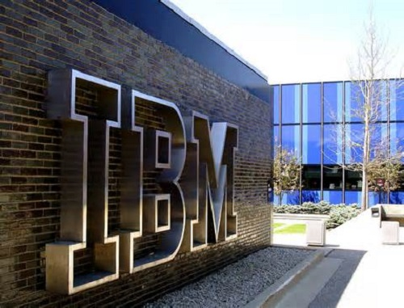
IBM是最早宣布他们对区块链的开发计划的公司之一，它在多个不同层面已经建立了多个合作伙伴关系，并展现了他们对区块链技术的钟爱。它已经发表了一份报告，指出区块链可以成为物联网的最佳的解决方案。在2015年1月，IBM宣布了一个项目——ADEPT项目，一个使用了P2P的区块链技术的研究项目。IBM还与三星专为下一代的物联网系统建立了一个概念证明型系统，该系统基于IBM的ADEPT（自治分散对等网络遥测），ADEPT平台由三个要素组成：以太坊、Telehash 和 BitTorrent。使用该平台，两家公司都希望带来一个能自动检测问题，自动更新，不需要任何人为操作的设备，这些设备也将能够与其它附近的设备通信，以便于为电池供电和节约能量。

Filament
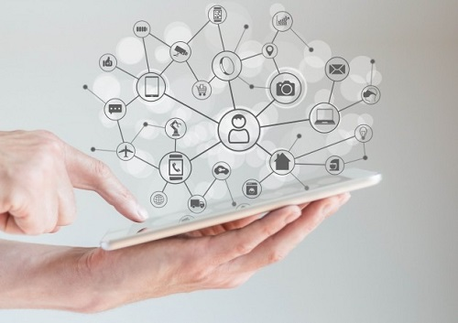
Filament 公司提出了他们的传感器设备，它允许以秒为单位快速地部署一个安全的，全范围的无线网络，设备能直接的与其它的10英里内的TAP设备通信，而且可以直接通过手机、平板或者电脑来连接，该公司利用区块链为基础的技术堆栈操作，区块链技术可以使 Filament 设备独立处理付款，以及允许智能合约确保交易的可信。该公司成立于2012年，该公司近期得到500万美元的，来自Bullpen Capital，Verizon Ventures and Samsung Ventures.的联合投资。

Ken Code – e plug
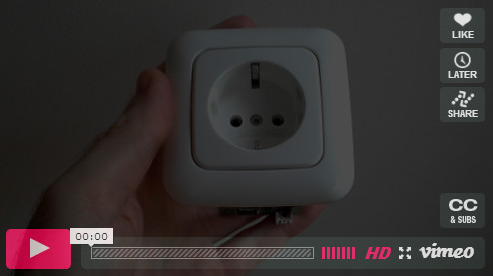
ePlug是 Ken Code 的一款产品，根据Ken Code的白皮书，ePlug 是一个小型电路板，位于里面的“ePlug认证”的电源插座和灯的开关。为了安全性与可靠性，该产品提供了可选的 Meshnet，分布式计算，端到端的数据加密，无线连接，定时器，USB接口，温度传感器，触觉传感器，光线和运动传感器，以及为了提供提醒的 LED 灯，该产品以基于区块链的登陆方式，来确保安全，一旦输入正确的网络地址、URL时，ePlug 所有者会看到一个登陆界面，最初，区块链平台像 OneName.io and KeyBase.io 将会被用于做登陆到 ePlug 的身份验证。

Tilepay
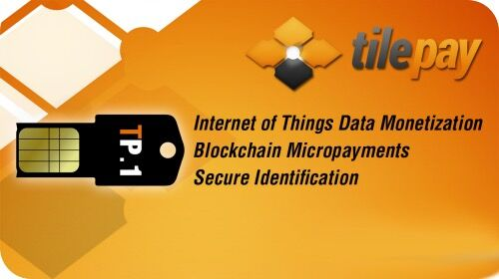
Tilepay 物付宝：为现有的物联网行业提供一种人到机器或者机器到机器的支付解决方案。该公司开发了一个微支付平台，Tilepay 是一个去中心化的支付系统，它基于比特币的区块链，且能被下载并安装到一台个人电脑上、笔记本、平板或者手机上，所有物联网设计都会有一个独一无二的令牌，并用来通过区块链技术接收支付。Tilepay 还将建立一个物联网数据交易市场，使大家可以购买物联网中各种设备和传感器上的数据。并以 P2P的方式保证数据和支付的安全传输。

